[不同情况下两个面板疑似重叠！天津医科大学肿瘤医院论文遭质疑](https://mp.weixin.qq.com/s?__biz=Mzk1NzgyODkzOQ==&mid=2247486730&idx=3&sn=e864a22e26d5032ac993dd69eda94b95)

[洞察学术](javascript:void(0);)2025-04-13 09:42:23澳大利亚

# 近日，一篇发表在Breast Cancer Research and Treatment (2012)期刊上的标题为"The in vitro and in vivo effects of human umbilical cord mesenchymal stem cells on the growth of breast cancer cells“人脐带间充质干细胞对乳腺癌细胞生长的体内外影响(DOI: 10.1007/s10549-011-1774-x）的研究论文被知名学者Archasia belfragei指出两个面板似乎重叠，代表不同的情况。该论文由来自天津医科大学肿瘤医院；乳腺癌防治教育部重点实验室； 天津市肿瘤防治重点实验室的作者Yi Ma , Xiaomeng Hao , Sheng Zhang , Jin Zhang共同完成。

**通讯作者：Jin Zhang(天津医科大学肿瘤医院）**

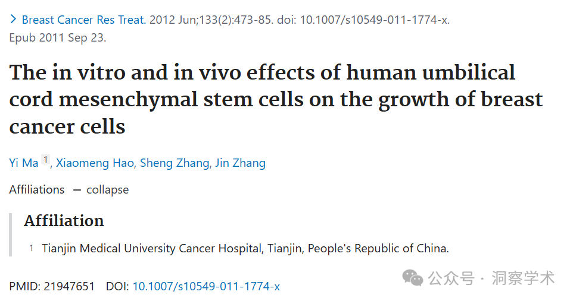

**2025年4月Archasia belfragei在pubpeer上提出以下两项质疑：**

关于图 3A 的担忧：

两个面板似乎重叠，代表不同的情况：

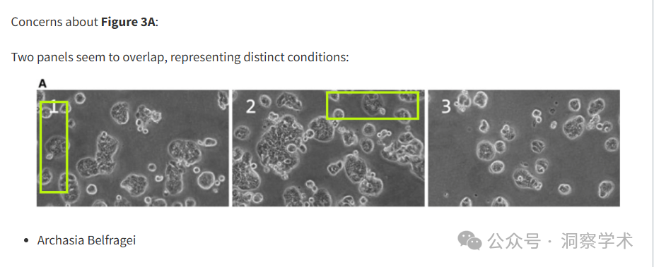

Archasia Belfragei

图 7：两对面板似乎大部分重叠或相同：

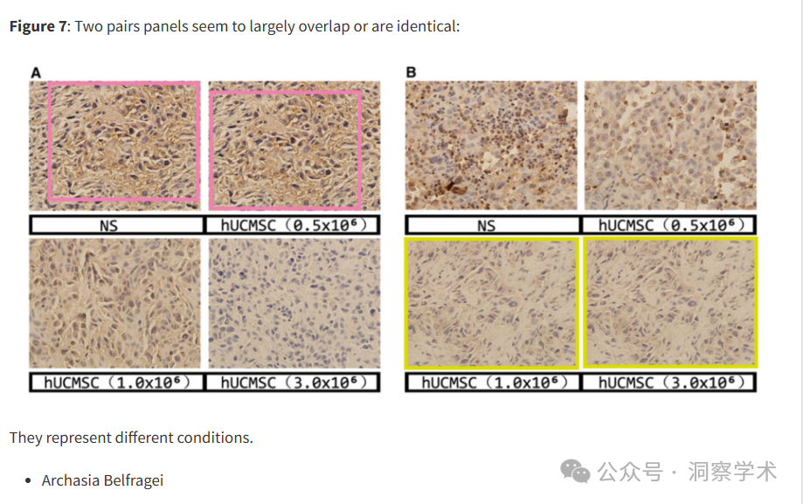

它们代表不同的情况。

Archasia Belfragei

信息链接：

https://pubmed.ncbi.nlm.nih.gov/21947651/

https://pubpeer.com/publications/FAC9CCB050A99FC11CE5CD8382E38D#0

免责声明：

本文所涉及的信息均来自公开的学术网站和相关资料，力求内容准确可靠，但无法对其完整性、真实性或时效性作出绝对保证，仅供学术参考。如发现内容存在问题或有纰漏之处，请及通过私信联系我们(QQ: 3926830335)，以便及时核实和修正。

[#天津医科大学肿瘤医院](https://mp.weixin.qq.com/mp/appmsgalbum?__biz=Mzk1NzgyODkzOQ==&action=getalbum&album_id=3926685829216829448#wechat_redirect)